Күні:  Сынып: 1 |  | Қатысқандар саны:  Қатыспағандар саны: | Мұғалімі: Абзалутдинова Ж.Г
Бөлім  Бөлімше |  | Табиғатқа саяхат.  «Х» еліне саяхат. Х дыбысы мен әрпі.
Осы сабақта қол жеткізілетін оқу мақсаттары (оқу бағдарламасына сілтеме) |  | 1.7 Тыңдалған материал бойынша өз пікірін айту  1.8 Берілген тақырыпқа әңгіме құрап айту  1.9 Сөздерді, дыбыстарды орфоэпиялық нормаларға сәйкес дұрыс айту. 3.12 Каллиграфиялық нормаларды сақтау
Сабақтың мақсаттары |  | Барлығы: Жаңа білімді меңгереді.  Көбі: Тақырыпты түсініп, тыңдап, жетекші сұрақтар арқылы талқылайды.Кейбірі: Алған білімді өмірде қолдана алады.
Бағалау критерийлері |  | Айтылған сөздер мен сөйлемдердің көпшілігін дұрыс қайталау.  Нақты сөйлеу арқылы, мәселені түсінгенін көрсете алу.  Суреттер арқылы өткен дыбыстарға сөздерді үш тілде атау.  Сөздерді мәнерлеп толық оқу.Сұрақтарға жауап беру.  Қарама – қарсы, көпмағыналы сөздерді анықтау.Берілген тапсырма бойынша пікірін айту. Каллиграфиялық нормаларды сақтау.
Дескриптор |  | Суреттер арқылы өткен дыбыстарға сөздерді үш тілде атайды.Сөздерді мәнерлеп толық оқиды.Сұрақтарға жауап бере алады. Қарама – қарсы, көпмағыналы сөздерді анықтау.сөздерді анықтайды. Берілген тапсырма бойынша пікірін айтады. Каллиграфиялық нормаларды сақтайды.
Құндылықтарды дарыту |  | Оқушыларды бір-біріне деген құрмет көрсетуіне тәрбиелеу.
Пәнаралық байланыс |  | Өнер, ана тілі сабағы
АКТ қолдану дағдылары |  | Аудиожазба , таныстырылым.
Тілдік құзыреттілік |  | Хат-письмо,
Сабақ барысы
Сабақтың жоспарланған кезеңдері | Сабақтағы жоспарланған іс-әрекет |  |  | Ресурстар
Сабақтың басы  Ынтымақтастық атмосферасын қалыптастыру  5 минут  Қызығушылығын ояту | Мұғалім оқушылармен үшт тілде амандасады.  Оқушылар шаттық шеберіне шығады.  Қолдарыңды көтеріңдер – бір дейік.  Көп отырып, қатты шаршап жүрмейік.  Қолды создық, басты бұрдық – екі деп,  Қозғалыспен әрбір адам жетіледі.  Алға, артқа қарадық та – үш дедік.  Тағы жаңа жаттығулар істедік.  Түсірейік қолды төрт пен бесті айтып,  Отырайық көңілді енді марқайтып.  /Б.Бөрiбаев/  – Балалар, бір-біріміздің қолымыздан ұстап, алақан арқылы жүректің жылуын сезініп үйренген қандай тамаша, қандай қуаныш!  Табиғатқа саяхат бөлімінде Х әріпімен танысқалы жатырмыз.Табиғат дегеніміз не?( тақтада ілінген картаға назар аударады)Өлі табиғатқа нелер жатады?(тас, су, бұлт,күн)  Тірі табиғатқа ше?(жан-жануарлар, ағаштар,құстар,жәндіктер көрсету)  Бүгін біз бауырсақтың табиғатқа саяхаты туралы әңгімелейміз.Ендеше есімізге бауырсақтың ертегісін түсіріп көрейік.Кім ертегінің басын айтып береді? |  |  | Шаттық шебері
Сабақтың ортасы  8 минут | ЖЖ.Бауырсаққа көмектесейік.Қалташада қоянның тапсырмаларын орындау.Өткен дыбыстарды еске алып үш тілде атау.  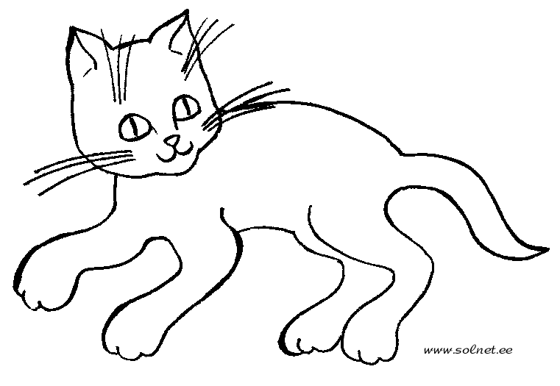Мысық.Кошка.Kat  Гүл.Цветок.Flawez.  Бауырсақ сендерге риза( смайлики)  ҰЖ.Қалташада қасқырдың тапсырмасы.Оқулықта берілген тапсырмаларды орындау.  №1 Оқылым,дыбыстық,буындық талдау жасау.  №2 Өлеңді мәнерлеп оқы.  Халел қарап қалмайды,  Хамитқа хат арнайды.  «Хоккей добы керек!»-деп,  Хабарлайды хал-жайды т.с.с.  Бауырсақ сендерге риза ( жұлдызшалар) |  |  | Таныстырылым, оқулықпен жұмыс
Сергіту сәті  1 минут  Муз.әуені. | Оңға түзу тұр,  Солға түзу тұр.  Алға бір адым.... |  |  | Сергіту сәтіне арналған жинақ
Аяқталуы  16 минут  Қызықты тапсырма  8 минут | Аюдың тапсырмасы.ТЖ.  І топ: Кім? Сұрағына жауап беретін суреттерді тауып ,сызбаға жабыстырады.Көп мағыналы сөздерді айту.  ІІ топ: Не ? Сұрағына жауап беретін суреттерді тауып ,сызбаға жабыстырады.Қарама қарсы сөздер айту.  ІІІ топ:Берілген сөйлемдегі сөз санын анықтап жазады,сөйлем туралы не біледі ортаға салады.  ІV топ:АНАНАС сөзінен бірнеше сөз құрастырады,ортаға шығып қорғайды.Мағынасы жуық сөздерді айту.  Бауырсақ сендерге риза (Фишки).  Дәптермен жұмыс. |  |  | Оқулық, дәптерлер.
Сабақтың соңы  2 минут | Ертегіні аяқтау,түлкінің тапсырмалары. ӨЖ  Деңгейлік тапсырмалар.  І семантиалық карта.  ІІ досыма хат.  ІІІ сөздерге дыбыстық талдау.  Бауырсақ сендерге риза (конфеттер).  Бүгін қандай дыбыспен таныстық? Дауысты ма,әлде дауыссыз ба? Қандай текшемен белгілейміз? Сөздер айту,сөйлем құру.  Рефлексия сабақ ұнаса жасыл түс,сұрақтары болса сары түс.  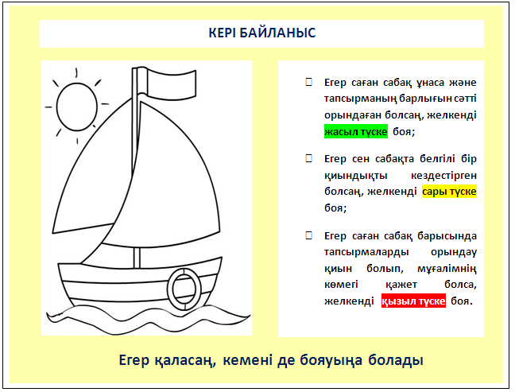  Смайликтер. |  |  | Кеменің суреттері
Дифференциация – оқушыларға көбірек қолдау көрсетуді қалай жоспарлайсыз? Қабілеті жоғары оқушыларға қандай тапсырмалар қоюды жоспарлап отырсыз? |  |  |  | Пәнаралық байланыс  Денсаулық және қауіпсіздік техникасының сақталуы  АКТ  Құндылықтармен байланыс (тәрбие)
Қолдау көрсету.  Қабілеті жоғары оқушылар айтылған сөздер мен сөйлемдердің көпшілігін дұрыс қайталай алады. |  |  |  | Өнер, ана тілі сабағы  Оқушыларды бір-біріне деген құрмет көрсетуіне тәрбиелеу.

